Premiéra fascinující kolekce “Samsung Diva 2010”
Nová kolekce mobilních telefonů Samsung, určená výhradně ženám!
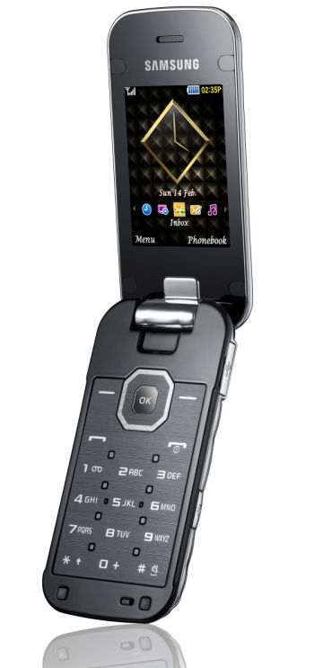
Soul, Korea, 3. prosince 2009 – Samsung Electronics Co. Ltd., přední výrobce mobilních telefonů, představuje první členy rodiny “Samsung Diva Collection 2010”, mobilní telefony Samsung Diva (S7070) a Samsung Diva ^{folder} (S5150). Oba modely jsou navrženy tak, aby slušely především ženám vyznávajícím moderní a luxusní styl života a zároveň aby vycházely vstříc jejich přáním a potřebám.
Samsung Diva a Samsung Diva ^{folder} vyzařují nejen vysokou míru elagance a noblesy, ale ukrývají v sobě také vlastnosti, které neodmyslitelně patří ke špičkovým telefonům. Obě novinky navíc disponují funkcemi, které dovedou ocenit především ženy. Jednou z nich je i funkce fotoaparátu zvaná "Beauty shot” (Zachycení krásy), která umožňuje retuš snímku. Dámy tak budou vypadat vždy skvěle. Funkce "Lomo effect" (Efekt Lomo) imituje lomografii a umožňuje povýšit běžné snímky na umělecké fotografie. Samsung Diva Collection 2010 kromě těchto vychytávek nabízí sexy design písma a rovněž řadu dalších funkcí ideálních pro moderní ženy, jako např. „wish list“ (seznam přání), „security features“ (bezpečnostní funkce) a „etiquette mode“ (tichý režim).
„Samsung Diva Collection 2010 je součástí dlouhodobého cíle společnosti Samsung poskytnout ženám takové telefony, které přesně vystihnou jejich životní styl a touhu vyjadřit telefonem svou individualitu,“ uvedl viceprezident oddělení pro marketing mobilních telefonů společnosti Samsung Electronics, Younghee Lee.
Samsung (S7070) – mobilní telefon určený pro zářící divu s vytříbeným vkusem
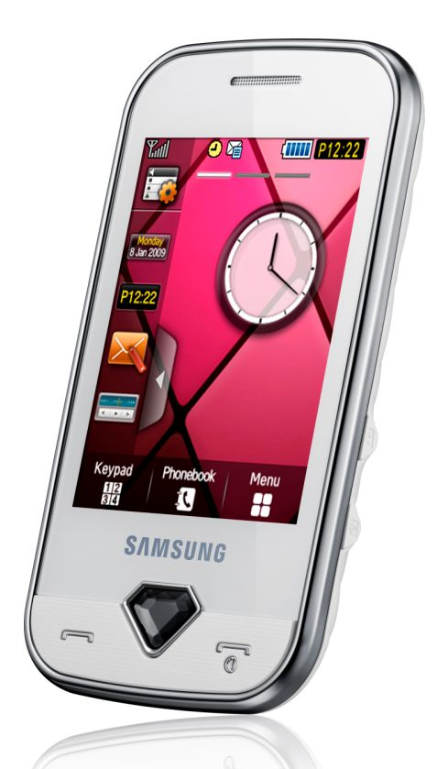
Dotykový telefon Samsung Diva se stane vytříbeným šperkem všech žen, které jsou pověstné svým dobrým vkusem, rafinovaností a zábavnou osobností. Dominantu telefonu představuje 2,8“ velký dotykový displej. Perleťově bílý zadní kryt a tlačítko ve tvaru diamantového krystalu na čelním krytu pak dodávají telefonu Samsung Diva na exklusivitě a činí jej nepřehlédnutelným.
Samsung Diva však zaujme i jinými vlastnosti, než je hezká „tvář“. S 3,2 MPx fotoaparátem s funkcemi “Beauty shot” a “Lomo effect” již nikdy nebudete nad svými fotografiemi naříkat, naopak s nadšením se o ně podělíte se svými přáteli. Například prostřednictvím sociálních sítí, jako jsou Facebook či MySpace.
Každá žena ocení i takové funkce, které jí pomohou k většímu pocitu bezpečí. “SOS Message” (Zpráva SOS) a “Fake Call” (Falešné volání), umožňují zůstat v klidu v případě potenciálně riskantních situací, a “Wish List” (Seznam přání) pomáhá zorganizovat si lépe život plný nákupů. Tichý režim umožní uživatelkám v případě nutnosti v mžiku telefon ztišit.

Samsung  (S5150) – mobilní telefon určený pro okouzlující divu ve světlech reflektorů
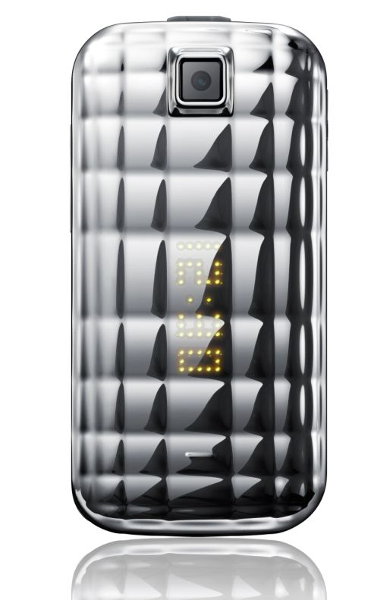
Samsung Diva ^{folder} je navržen pro ženy, které jsou neustále v centru pozornosti, ať už jsou kdekoliv. Model Samsung Diva ^{folder} oslňuje zářivým zadním krytem z rozmanitých stříbrných plošek a krytou LED obrazovkou, která se rozsvítí při příchozí zprávě nebo příchozím hovoru.
Stejně jako model Samsung Diva, i Samsung Diva ^{folder} nabízí různé funkce pro editaci snímků, jako např. "Beauty shot” (Zachycení krásy) a "Lomo efffect" (Efekt Lomo), dále vestavěné bezpečnostní funkce zahrnující “SOS Message” (Zpráva SOS) a “Fake Call” (Falešné volání), a také Tichý režim.

Specifikace produktů

Samsung (S7070)
Síť | EDGE/GPRS Class 12 Tri-band (900/1800/1900)
Displej | 2,8" 16M barevný TFT LCD displej (240x320)
Fotoaparát | Fotoaparát s rozlišením 3,2 Mpx
Fotoaparát | Editor obrazu (Beauty shot, Lomo effect atd.), Video záznam: MPEG4 / H.263
Audio | Hudební přehrávač, FM rádio s RDS
Audio | MP3/ AAC / AAC+ / eAAC+ / WMA / MIDI vyzváněcí tón
Podávání zpráv | SMS/EMS/MMS
Podávání zpráv | Víceúčelový Instant Messenger
Funkce s přidanou hodnotou | Seznam přání / Tichý režim / Falešné volání / Vyhledávač mobilů / Zpráva SOS / Hlasitý telefon
Konektivita | Bluetooth v2.1 / USB 2.0 High Speed / WAP 2.0 / Java MIDP 2.1
Paměť | 40MB uživatelská paměť + externí paměť (microSD) až 8GB
Rozměry | 101 x 54,8 x 13,4 mm / 94 g
Baterie | 960 mAh (doba hovoru: až 10 hodin / Pohotovostní režim: až 800 hod)

Samsung (S5150)
Síť | EDGE/GPRS Class 12 Tri-band (900/1800/1900)
Displej | 2,2" 16M barevný TFT LCD displej (240x320)
Fotoaparát | Fotoaparát s rozlišením 3,2 Mpx
Fotoaparát | Editor obrazu (Beauty shot, Lomo effect atd.), Video záznam: MPEG4 / H.263
Audio | Hudební přehrávač, FM rádio
Audio | MP3/ AAC / AAC+ / eAAC+ / WMA / MIDI vyzváněcí tón
Podávání zpráv | SMS/EMS/MMS
Funkce s přidanou hodnotou | Sezónní tapeta / Falešné volání / Vyhledávač mobilů / Zpráva SOS / Hlasitý telefon
Konektivita | Bluetooth v2.1 / USB 2.0 High Speed / WAP 2.0 / Java MIDP 2.1
Paměť | 40MB uživatelská paměť + externí paměť (microSD) až 8GB
Rozměry | 47 x 94 x 17,4 mm / 82,8g
Baterie | 800 mAh (doba hovoru: až 7 hodin / Pohotovostní režim: až 470 hod)

Kontaktní osoba:

Linda Šerfová, Ogilvy PR
Mob.: 606 467 132
linda.serfova@ogilvy.com
Více informací naleznete na www.samsung.cz

Fotografie v tiskové kvalitě na http://press.samsung.cz

O společnosti Samsung Electronics
Společnost Samsung Electronics Co., Ltd. je předním světovým výrobcem polovodičů, telekomunikačních zařízení, digitálních médií a technologií určených pro digitální konvergenci. V roce 2008 dosáhla tržeb ve výši 96 miliard amerických dolarů. Společnost Samsung Electronics zaměstnává zhruba 164 600 pracovníků ve 179 pobočkách v jednašedesáti zemích po celém světě. Je organizována do dvou základních obchodních divizí: digitální média a komunikační a přídavná zařízení. Značka Samsung Electronics je jednou z nejdynamičtěji rostoucích globálních značek dneška. Samsung Electronics je předním výrobcem digitálních televizorů, paměťových čipů, mobilních telefonů a TFT-LCD displejů. Více informací naleznete na www.samsung.com.

